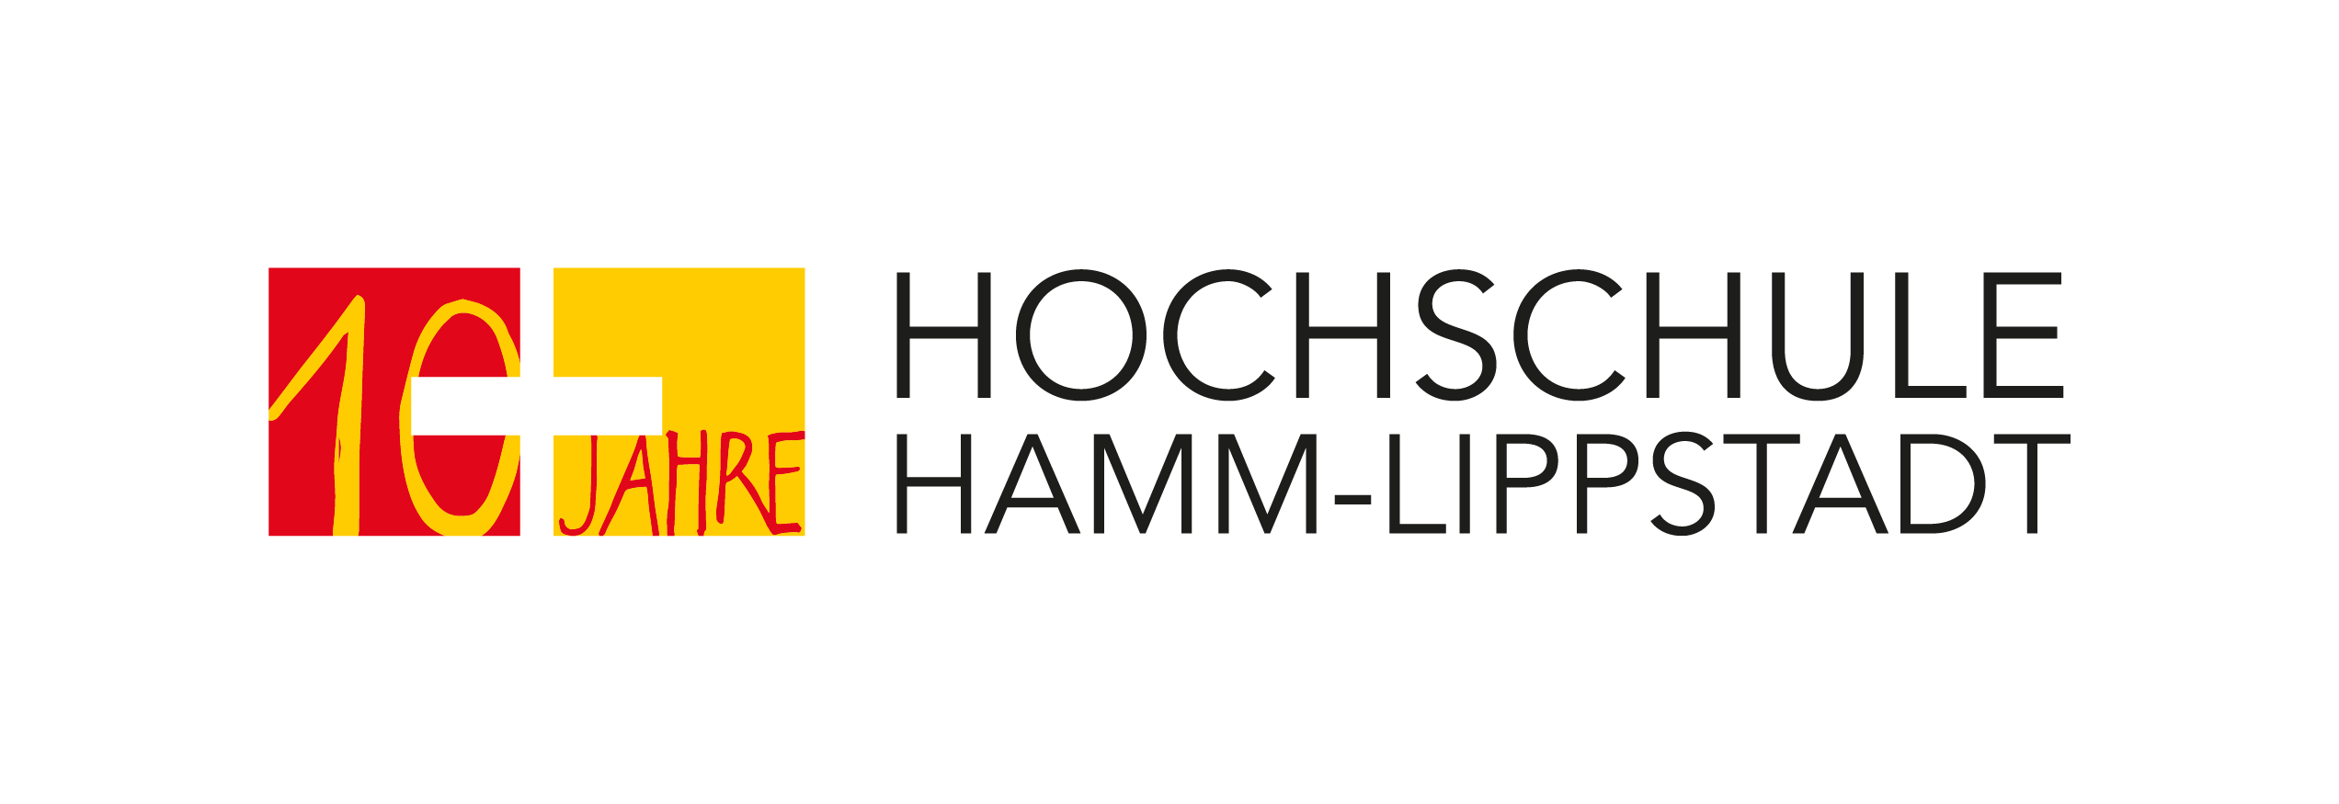
Erster Google Developer Student Club an der HSHL
Postanschrift
Hochschule Hamm-Lippstadt
University of Applied Sciences
Marker Allee 76 – 78
59063 Hamm
Besucheradresse
Gebäude H 2.1
Marker Allee 76 – 78
59063 Hamm
Web
hshl.de

Presseinformation
Hamm/Lippstadt, 06. Dezember 2019

Prof. Dr. Klaus Zeppenfeld
Präsident

Kerstin Heinemann
Leiterin Kommunikation und Marketing
Fon +49 2381 8789 - 104
kerstin.heinemann@hshl.de

Hamm, 06.12.2019
Als eine von vier Hochschulen in Deutschland findet an der Hochschule Hamm-Lippstadt erstmalig ein Developer Student Club (DSC) von Google statt. Die Bewerbung für das Programm wurde erstmals auch in Europa ausgeschrieben – und mit Sasan Rafat Nami, Student im 3. Semester des Bachelorstudiengangs „Computervisualistik und Design“ und offizieller DSC Lead, ist auch die HSHL Teil des Netzwerkes. Aktuell fand das erste Treffen, geleitet durch Sasan Rafat Nami, am Campus der HSHL in Lippstadt statt. In der Workshopreihe, welche über zwei Semester angelegt ist, sind Themen wie Machine Learning, Android als Programmiersprache, Flutter oder Google Cloud geplant. 27 Studierende aus verschiedenen Studiengängen der Hochschule nahmen am ersten Workshop teil.
Die Developer Student Clubs bieten den Studenten und Studentinnen auf der einen Seite die Möglichkeit, als Programmierende die Google Umgebungen kennenzulernen, und auf der anderen Seite Projekte zu gestalten, in denen innovative informationstechnologische Lösungen für reale lokale Probleme gefunden werden. Dabei sind sowohl Anfänger als auch Fortgeschrittene des Programmierens willkommen. Informatik ist Bestandteil in vielen der HSHL-Studiengänge, so dass Studierende hier erlerntes Wissen anbringen und ausbauen können.
Die Teilnahme ist für Studierende kostenlos und wird durch Google gefördert. Ziel ist es, die Nutzung von Informationstechnologie zu fördern, Raum für Diskussion und Innovation zu schaffen und die lokale Zusammenarbeit zwischen Studierenden, Unternehmen und der Gemeinde zu fördern.
2017 startete der Developer Student Club als Pilotprojekt in Indien und ist heute weltweit vertreten. Mehr als 500 Bewerberinnen und Bewerber gab es in diesem Jahr allein in Europa. Sasan Rafat Nami, gebürtiger Iraner und seit drei Jahren in Deutschland, hat sich in dem langen Bewerbungsprozess, bei dem unter anderem ein Bewerbungsvideo auf Youtube hochgeladen werden musste, als einer von vier deutschen Studierenden behauptet, die ausgewählt wurden. Neben der HSHL sind somit dieses Jahr drei weitere deutsche Universitäten Teil des DSC Netzwerkes: Die Humboldt-Universität zu Berlin, die Technische Universität Berlin und die Technische Universität München. Insgesamt sind 57 Gruppenführer aus 21 europäischen Ländern in das Programm aufgenommen worden, weltweit gibt es DSC’s an 759 Universitäten und Hochschulen.
Die europäischen Leads trafen sich bereits im Oktober zu einem von Google organisierten Summit in Paris. Über drei Tage hinweg wurden Vorträge zu verschiedenen Google-Technologien gehalten, der Google Firmensitz in Paris wurde besucht, Kontakt zu den anderen internationalen Developer Student Clubs hergestellt und zusammen mit ihnen Ideen ausgetauscht sowie Projekte diskutiert.

Weitere Informationen:
https://developers.google.com/community/dsc

Über die Hochschule Hamm-Lippstadt:
Seit 2009 bietet die staatliche Hochschule Hamm-Lippstadt ein innovatives Studienangebot mit Fokus auf Ingenieurwissenschaften, Naturwissenschaften, Informatik und Wirtschaft. Aktuell sind rund 6200 Studierende in 14 Bachelor- sowie zehn Masterstudiengängen eingeschrieben. An Standorten in Hamm und Lippstadt verfügt die Hochschule über modernste Gebäude mit rund 15.000 Quadratmetern Laborflächen. Gemeinsam legt das Team mit Präsident Prof. Dr. Klaus Zeppenfeld und Kanzler Karl-Heinz Sandknop den Fokus auf interdisziplinäre Ausrichtung, Marktorientierung, hohen Praxisbezug und zukunftsorientierte Forschung.
www.hshl.de

